***Vispanneke*** Chriskookt voor 2 personen

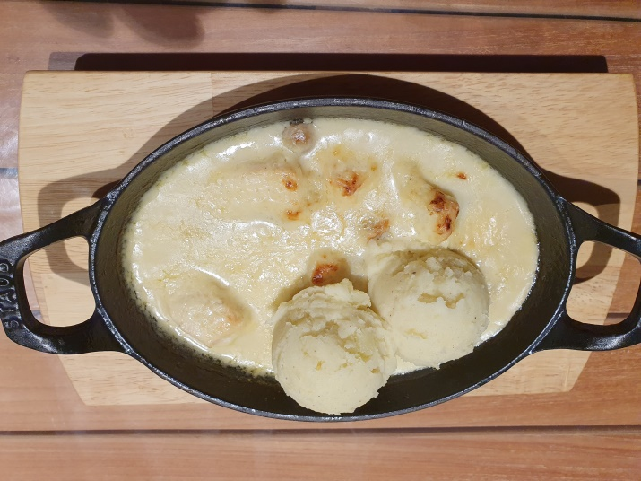vis naar believen :

1 portie zalm

1 portie kabeljauw

1 Coquille

1 Scampi

Evt. schijfjes champignons, courgette of venkel, in julienne gesneden…

Snijd de stukjes vis in blokjes van ong.2 cm en schik ze in vuurvaste schalen, of in 1 grotere, samen met de champignons. Strooi er wat viskruiden over.

Maak de vissaus :

30 gr sjalotten hakken. ***4 sec/std6***

Voeg 15 gr boter toe ***4 min/100°/std1***

Voeg toe :

100 gr room

40 gr witte wijn

80 gr kippenbouillon ( of 80 gr water met half bouillonblokje ).

( evt. hier 150 gr groene asperges, courgette of venkel bijvoegen naargelang seizoen 🡺 alleen zachte smaken zodat ze de vis niet overheersen )

***15 min.inkoken./100°/std2*** – zonder dopje

***Mix 45 sec./std10***

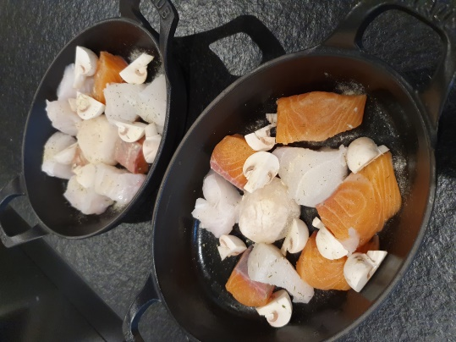Afkruiden met pezo. Evt. extra binden met xantana of maïzena. De saus over de vis gieten. Wat gemalen kaas erop strooien en 20 min.in een oven van 190°.

Tip : De saus kan maal 3 gemaakt worden in de mengbeker, eventueel om later in te vriezen 😊

**Chris Simoens-Van Gompel *advisor – demo – workshop Thermomix***

**

0476 39 91 83 chriskookt [simoens.chris@skynet.be](mailto:simoens.chris@skynet.be) [www.chriskookt.be](http://www.chriskookt.be)